Методика "Запомни и расставь точки"
С помощью данной методики оценивается объем внимания ребенка. Для этого используется стимульный материал, изображенный ниже. Лист с точками предварительно разрезается на 8 малых квадратов, которые затем складываются в стопку таким образом, чтобы вверху оказался квадрат с двумя точками, а внизу - квадрат с девятью точками (все остальные идут сверху вниз по порядку с последовательно увеличивающимся на них числом точек).
Перед началом эксперимента ребенок получает следующую инструкцию:
«Сейчас мы поиграем с тобой в игру на внимание. Я буду тебе одну за другой показывать карточки, на которых нарисованы точки, а потом ты сам будешь рисовать эти точки в пустых клеточках в тех местах, где ты видел эти точки на карточках».
Далее ребенку последовательно, на 1-2 сек, показывается каждая из восьми карточек с точками сверху вниз в стопке по очереди и после каждой очередной карточки предлагается воспроизвести увиденные точки в пустой карточке за 15 сек. Это время дается ребенку для того, чтобы он смог вспомнить, где находились увиденные точки, и отметить их в пустой карточке.
Оценка результатов
Объемом внимания ребенка считается максимальное число точек, которое ребенок смог правильно воспроизвести на любой из карточек (выбирается та из карточек, на которой было вос-
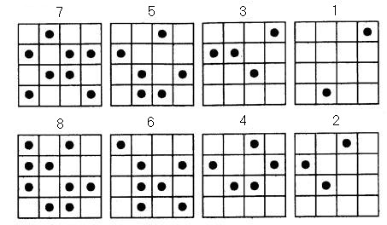
Стимульный материал к заданию «Запомни и расставь точки».
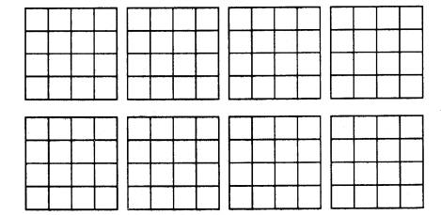
Матрицы к заданию «Запомни и расставь точки».
произведено безошибочно самое большое количество точек). Результаты эксперимента оцениваются в баллах следующим образом:
10 баллов - ребенок правильно за отведенное время воспроизвел на карточке 6 и более точек.
8-9 баллов - ребенок безошибочно воспроизвел на карточке от 4 до 5 точек.
6-7 баллов - ребенок правильно восстановил по памяти от 3 до 4 точек.
4-5 баллов - ребенок правильно воспроизвел от 2 до 3 точек.
0-3 балла - ребенок смог правильно воспроизвести на одной карточке не более одной точки.
Выводы об уровне развития
10 баллов - очень высокий.
8-9 баллов - высокий.
6-7 баллов - средний.
4-5 баллов - низкий.
0-3 балла - очень низкий.

